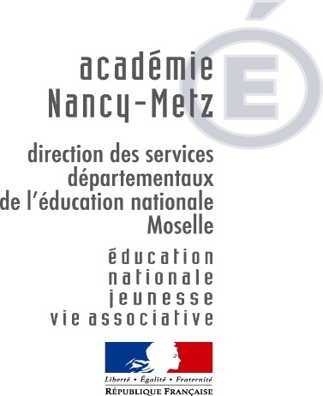
Animations Pédagogiques 2017/2018
Inspection
de l’Education Nationale
Circonscription de
THIONVILLE 1

Dossier suivi par :
Laetitia Caracciolo-Silvestri
CPAIEN

Téléphones :
03.82.88.64.02
03.82.88.64.12 (CPAIEN)

Fax
03.82.83.17.28

Mél.
ce.ia57-ien-thionville@ac-nancy-metz.fr
Laetitia.Silvestri@ac-nancy-metz.fr (CPAIEN)

3 allée de la Terrasse
57100 THIONVILLE

Fiche de Liaison

THEME | Pièce de théâtre en allemand  « Lily Engel in Berlin »  + ateliers en arts plastiques  Cycles 2 et 3
Public concerné | Enseignants ayant choisi cette formation
Date/ Horaires  Lieu | LUNDI 4 DECEMBRE (16h45-19h)  Ecole Beauregard (salle d’arts plastiques/langues)  25 rue de Verdun  57100 Thionville
Intervenant(s) | Pascal LEGOUT, CPD langues vivantes  Josette Toniolo, CPD arts plastiques  co- animation linguistique et artistique
Organisation  Générale /  Contenus | - PRESENTIEL (2h15) :  ALLEMAND  - Introduction  - Présentation de pistes pédagogiques pour l’exploitation linguistique et culturelle de la pièce :  . Exemples d’activités à mener avant la pièce (description affiche, présentation de la Bavière et activité de compréhension de l’oral sur ce thème, apprentissage d’un chant…)  . Présentation du Stationenlernen et de ces différents ateliers.  . Autres exercices.  ARTS PLASTIQUES  - Liens avec les programmes  - Pistes pédagogiques pour exploiter la pièce de théâtre « Lily in Bayern» en arts plastiques :  Connaître quelques éléments-clés de la Bavière et les exploiter en arts plastiques :  * Le paysage romantique  * Un artiste romantique allemand : Caspar Friedrich  * Un artiste expressionniste allemand : Franz Marc  * Le patrimoine historique et architectural : les châteaux de Louis II de Bavière  * Un animal extraordinaire bavarois : le Wolpertinger  FOAD (2h15) : pistes de réflexion à investir après le présentiel  - Evaluation de la pièce par les enseignants et les élèves.  - Remontée des points de vue des élèves.  - Activités linguistiques et plastiques qui ont été menées pour l’exploitation de la pièce. Evaluation de ces activités.  - Si projet, quelles ont été les actions menées par la classe / par l’école ?
A prévoir

Enseignants concernés : cf. page suivante
En cas d’indisponibilité, veuillez prévenir le formateur le plus rapidement possible.
L’Inspectrice de l’Education Nationale
Audrey LEININGER
ANIMATION PEDAGOGIQUE OPTIONNELLE – « Lily Engel in Bayern »

1 | AURÉLIE BRENNER | Poincaré |  | 18
2 | STELLA SOPHIE | Poincaré |  | 19
3 | MARIANI SANDRINE | MATERNELLE ST PIERRE |  | 20 |  |  | -
4 | CELLIER KARINE | des 3 villages Thionville Volkrange |  | 21 |  |  | -
5 | FOEGLE MURIELLE | maternelle saint pierre |  | 22
6 | NEUMANN MAGALIE | Poincaré |  | 23 |  |  | -
7 | KOPP SANDRINE | 3 villages |  | 24
8 | TOUVERON PHILIPPE | Poincaré |  | 25
9 | SIMON ANNELISE (INSCRIPTION MANUELLE) | Saint Pierre |  | 26
10 |  |  |  | 27
11 |  |  |  | 28
12 |  |  |  | 29
13 |  |  |  | 30
14 |  |  |  | 31
15 |  |  |  | 32
16 |  |  |  | 33
17 |  |  |  | 34

